课 题 研 究 课 记 录 表
教者 | 凌璇玉 |  | 学校 | 雪堰初中 |  | 时间 |  | 2022.5
课题 | 清朝君主专制的强化 |  |  |  |  | 课时 |  | 1
研究目的 | 1.了解和掌握清朝设置军机处、制造文字狱与文化专制的史实，知道清朝中期以后社会矛盾不断加剧，了解清朝实行闭关锁国政策的原因、过程。通过了解清朝专制统治的表现和危害，理解政策制定得当与否将直接影响到社会发展；通过历史情景的再现和感悟分析，认识开放有利于繁荣发展，闭关锁国必然导致落后。  2.充分利用教材资源，通过表格归纳总结、史料研读、合作探究等提高历史课堂教学效能。
研究课范围 |  | 课题组 |  |  | 班级 |  | 七3班
主 要 研 究 内 容 或 步 骤
一、导入新课
本课的课名是“清朝君主专制的强化”，那么君主专制是如何建立并完善、强化的呢？清朝的统治者采取了哪些措施来加强君主专制统治呢？
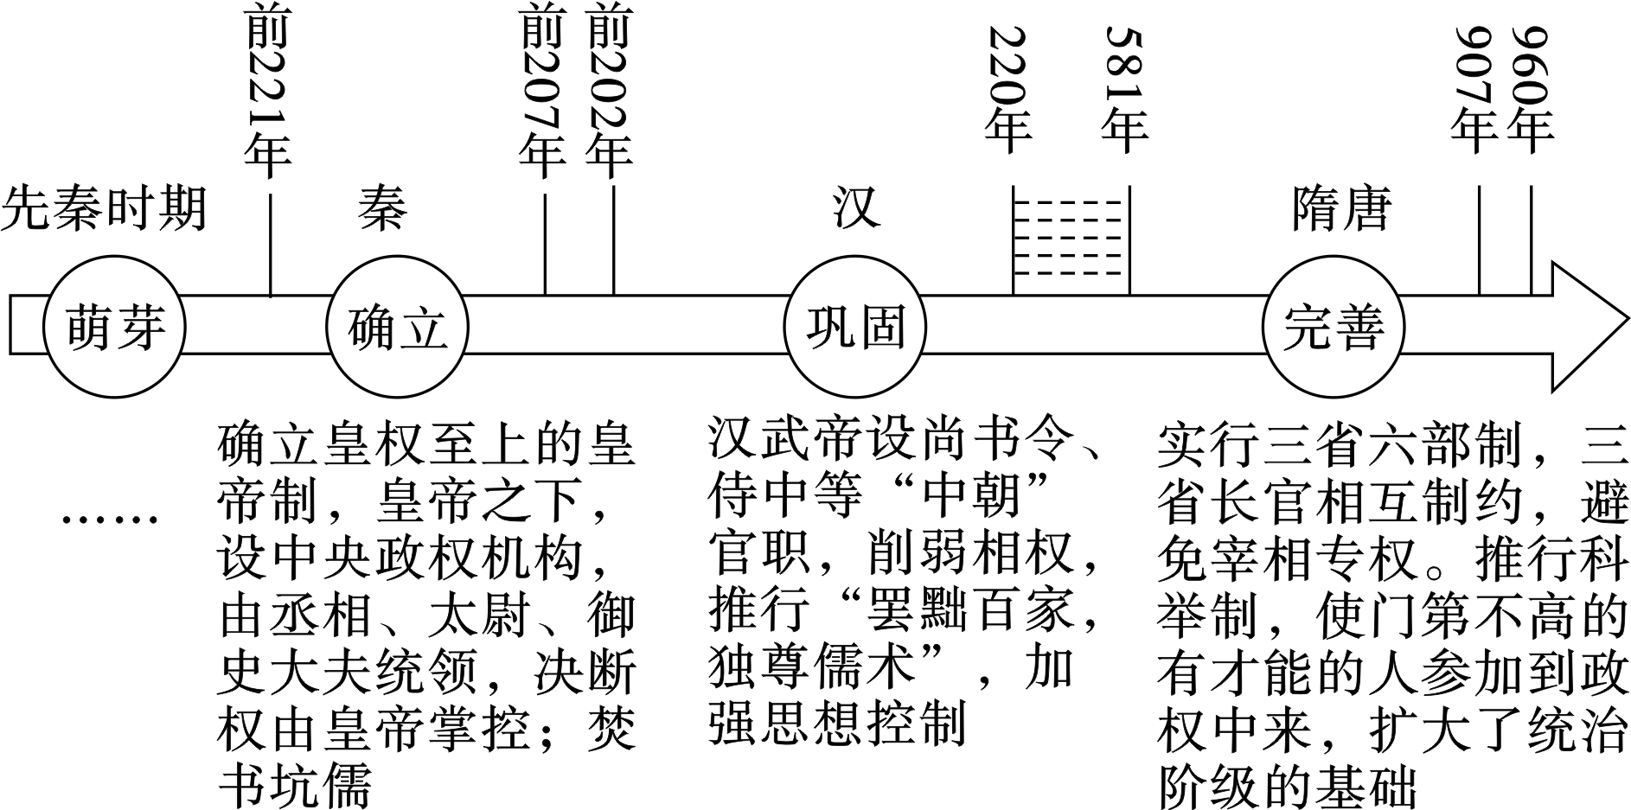
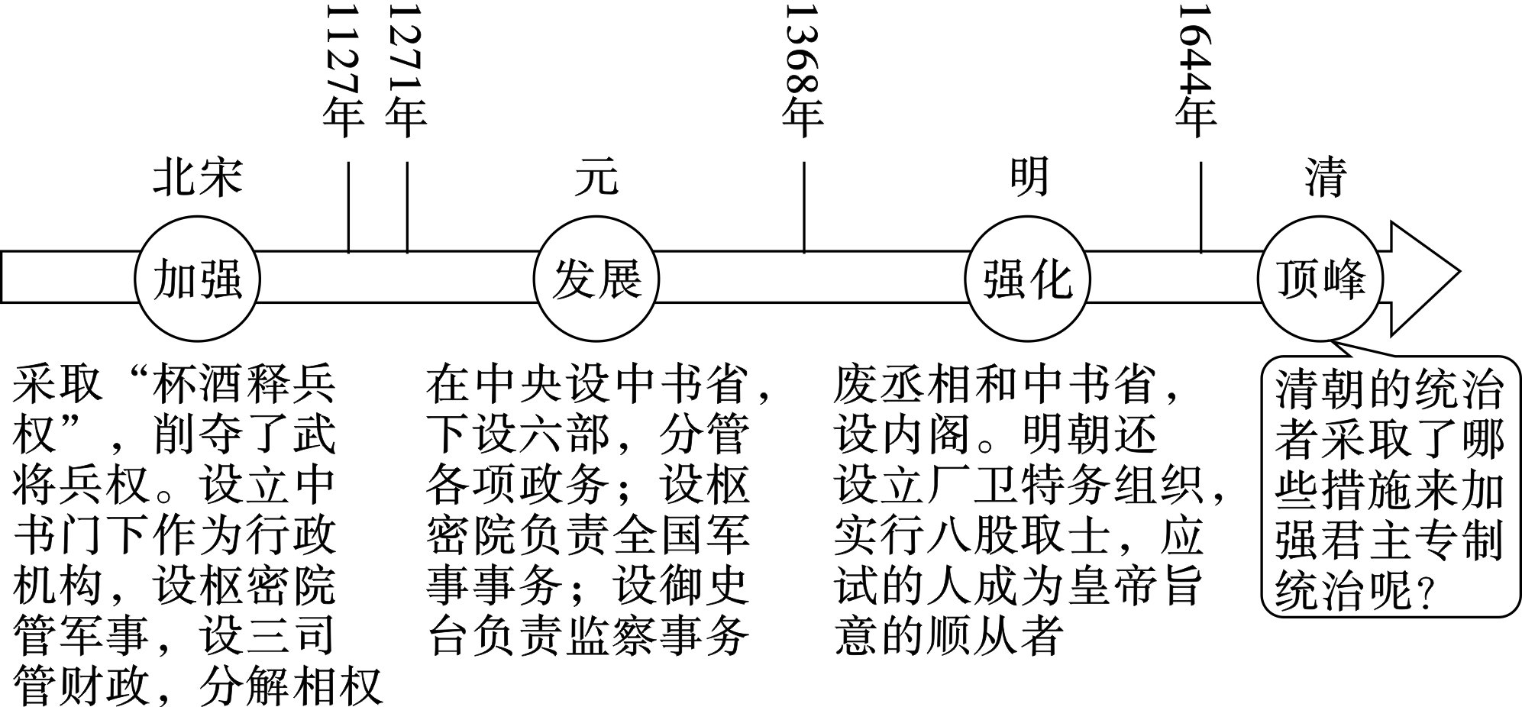
二、新课讲授
目标导学一：军机处的设立
1．图片展示
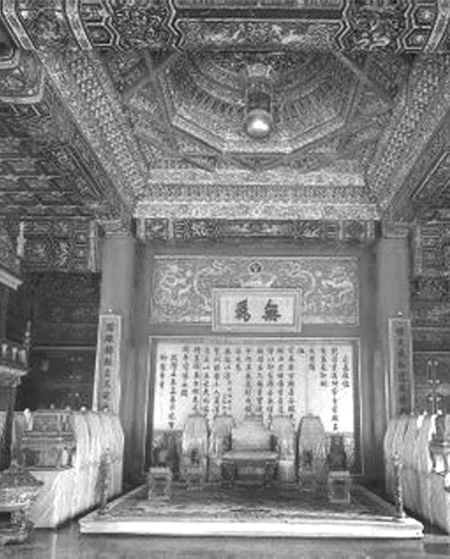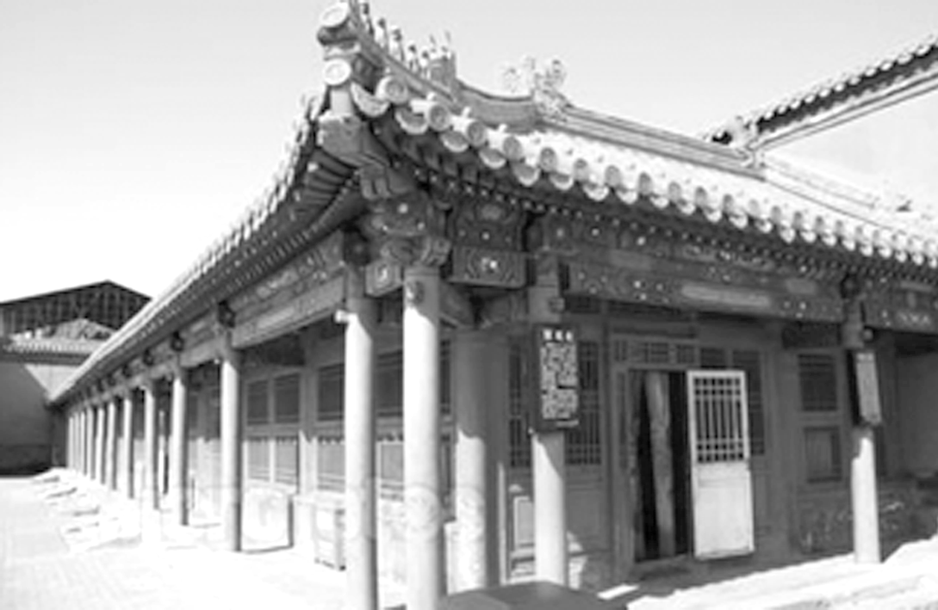
南书房 北京故宫军机处
2．教师讲述：军机处设立前的背景。
提示：议政王大臣会议阻碍了中央集权的加强。
3．史料解读
军机处总揽军、政大权，成为执政的最高国家机关。完全置于皇帝的直接掌握之下，等于皇帝的私人秘书处。同时，军机处在权力上是执政的最高国家机关，而在形式上始终处于临时机构的地位。
4．读材料和教材，分组回答问题：军机处设立的基本情况、作用和影响分别是什么？
提示：(1)基本情况：雍正时设立军机处。
(2)作用：只是皇帝的一个秘书处，无实权，形式上始终是一个临时机构。
(3)影响：军机处设立后，议政王大臣会议名存实亡；便于皇帝独掌朝政，君主专制进一步强化。
目标导学二：文字狱与文化专制政策
1．史料解读
材料一：朝臣查嗣庭任江西主考，出题“维民所止”，被告发“维止”二字，影射“去雍正二字之首”。雍正大怒，将查嗣庭入狱。结果是查连惊带吓死于狱中，其尸被戮，查的亲属或处斩，或凌迟，或流放。再如，有个叫徐骏的官员，仅仅因为诗中有“清风不识字，何故乱翻书”一句，便被扣上“诽谤朝廷”的罪名，落得个身首异处。
材料二：翰林学士胡中藻有句诗曰“一把心肠论浊清”，乾隆看到后大发雷霆：“加‘浊’字于国号‘清’字之上，是何肺腑？”胡中藻遂因一“浊”字被杀，并罪及师友。
2．结合材料和课本知识，分组讨论清朝大兴文字狱的基本情况(包括背景、时间段、特点)。
提示：(1)背景：清朝统治者非常注重从思想领域严密控制知识分子。(2)兴盛的时期：康雍乾三代。(3)特点：规模大，次数多。
3．结合材料和课本知识，说说清朝大兴文字狱的影响。
提示：造成了社会恐怖，摧残了许多人才；文字狱的推行，禁锢了人们的思想言论，严重阻碍了思想、学术的发展和进步。
4．学生分组讨论：清朝的文字狱和之前明朝的八股取士有哪些相同点和不同点？
提示：(1)不同点：①具体内容不同：文字狱是统治者从知识分子的诗词、文章中摘取只言片语，加以歪曲解释，再借题发挥，罗织罪状，制造冤狱；八股取士是明朝政府规定科举考试只许在“四书”“五经”范围内命题，考生只能根据指定的观点答卷，不准发挥自己的见解。②影响不同：文字狱造成了社会恐怖，摧残了人才，使知识分子不敢有独立的见解，从而禁锢了思想，严重阻碍了中国社会的发展和进步；八股取士使读书人从小死背经书，完全脱离现实生活，无法培养实际能力，考中做官后，大都成为皇帝的忠实奴仆。
(2)相同点：它们都是古代封建统治者加强思想控制的手段，对中国社会都造成了消极影响。
5．史料解读
清朝乾隆时期纂修的《四库全书》是全世界范围内荟萃群书的空前巨制。它整理保存了大量历史文献和典籍，反映了中华文化建设的重大成就。《四库全书》的纂修是为了加强文化专制，巩固清朝统治，其内容也主要选择那些有利于清朝统治的部分，对清代的文化专制起了推波助澜的作用。
6．根据材料和所学知识，教师引导学生思考总结清朝文化专制的基本情况。
提示：一方面，大力提倡尊孔读经，组织人力大规模进行整理文献和编纂书籍的活动；另一方面，对全国书籍进行全面检查，把认为是对清朝统治不利的书籍列为禁书，收缴并销毁。
7．教师总结：清朝文化专制的影响：致使不少极有价值的历史文献绝迹或失真；乾隆时期，禁书毁书的活动就持续了近20年，这是继秦始皇焚书坑儒以来中国古代文化遭受的又一次浩劫。
- 回顾所学知识，总结归纳秦、汉、明、清为了维护中央集权统治，在思想文化上采取了哪些措施？
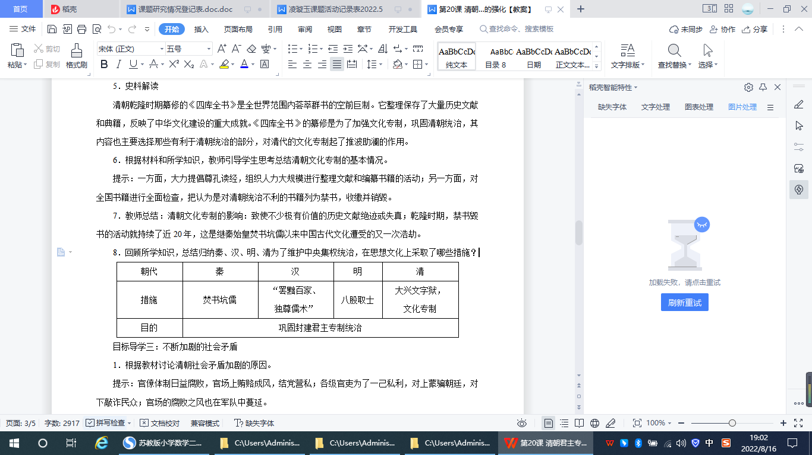
目标导学三：不断加剧的社会矛盾
1．根据教材讨论清朝社会矛盾加剧的原因。
提示：官僚体制日益腐败，官场上贿赂成风，结党营私；各级官吏为了一己私利，对上蒙骗朝廷，对下敲诈民众；官场的腐败之风也在军队中蔓延。
2．学生分组讨论清朝社会矛盾加剧的表现。
提示：出现了财政危机；大官僚、大地主和大商人不择手段地兼并土地，失去土地的农民纷纷破产。
3．读教材，回答清朝社会矛盾加剧的影响。
提示：社会的贫富分化十分严重，广大民众的生活日益困苦，社会危机重重。
目标导学四：闭关锁国政策
1．史料解读
材料一：1684年，清朝对海上贸易先后作了若干具体规定：一、沿海广东、福建、江南、浙江、山东与直隶省，百姓装载五百石以下船只往海上贸易捕鱼。预行禀明该地方官登记名姓，取具保结，发给印票。二、在江南、浙江、福建、广东四省设海关，管理来往船只，并征收税银。外国贡船所带货物不再收税，其余私来贸易者，听所差部臣照例收税。三、直隶、山东、江南、浙江、福建、广东各省，先定海禁处分之例，尽行停止。若有违禁将硫黄、军器等物，私载在船出洋贸易者，仍照律处分。
材料二：
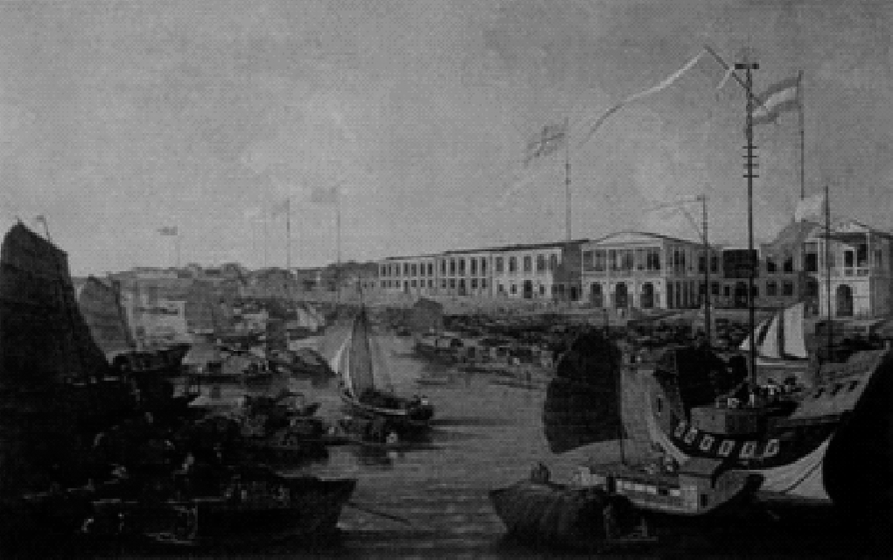
2．根据材料一和所学知识，教师引导学生思考总结清朝实行闭关锁国政策的原因。
提示：清朝统治者认为天朝物产丰富，无所不有，不需要同外国进行经济交流；惧怕沿海人民同外国人交往，会危及自己的统治。
3．结合材料二和教材，学生陈述清朝实行闭关锁国政策的措施。
提示：至1757年，下令关闭了其他港口，只开放广州一处作为对外通商口岸，并规定由朝廷特许的“广州十三行”统一经营对外贸易。
4．结合材料和教材，学生分组讨论清朝实行闭关锁国政策的影响。
提示：清朝的闭关锁国政策推行了近两百年，对西方殖民者的侵略活动曾起到过一定的自卫作用。但是，当时的西方国家正先后进行资产阶级革命和工业革命，跨入生产力迅速发展的时期，而清廷仍然故步自封，闭关自守，导致国家的闭塞，使中国错失了向西方学习先进的科学知识和生产技术的机会，中国逐渐落伍于世界历史的发展进程。
三、课堂总结
总结君主集权加强后，对解决当时清朝政治矛盾、减少官僚之间的责任推诿、巩固清朝统治方面的作用；另外，总结君主集权加强后，产生了皇帝独断专行、大臣唯命是从、不利于正确决策等方面的弊端。
板书设计
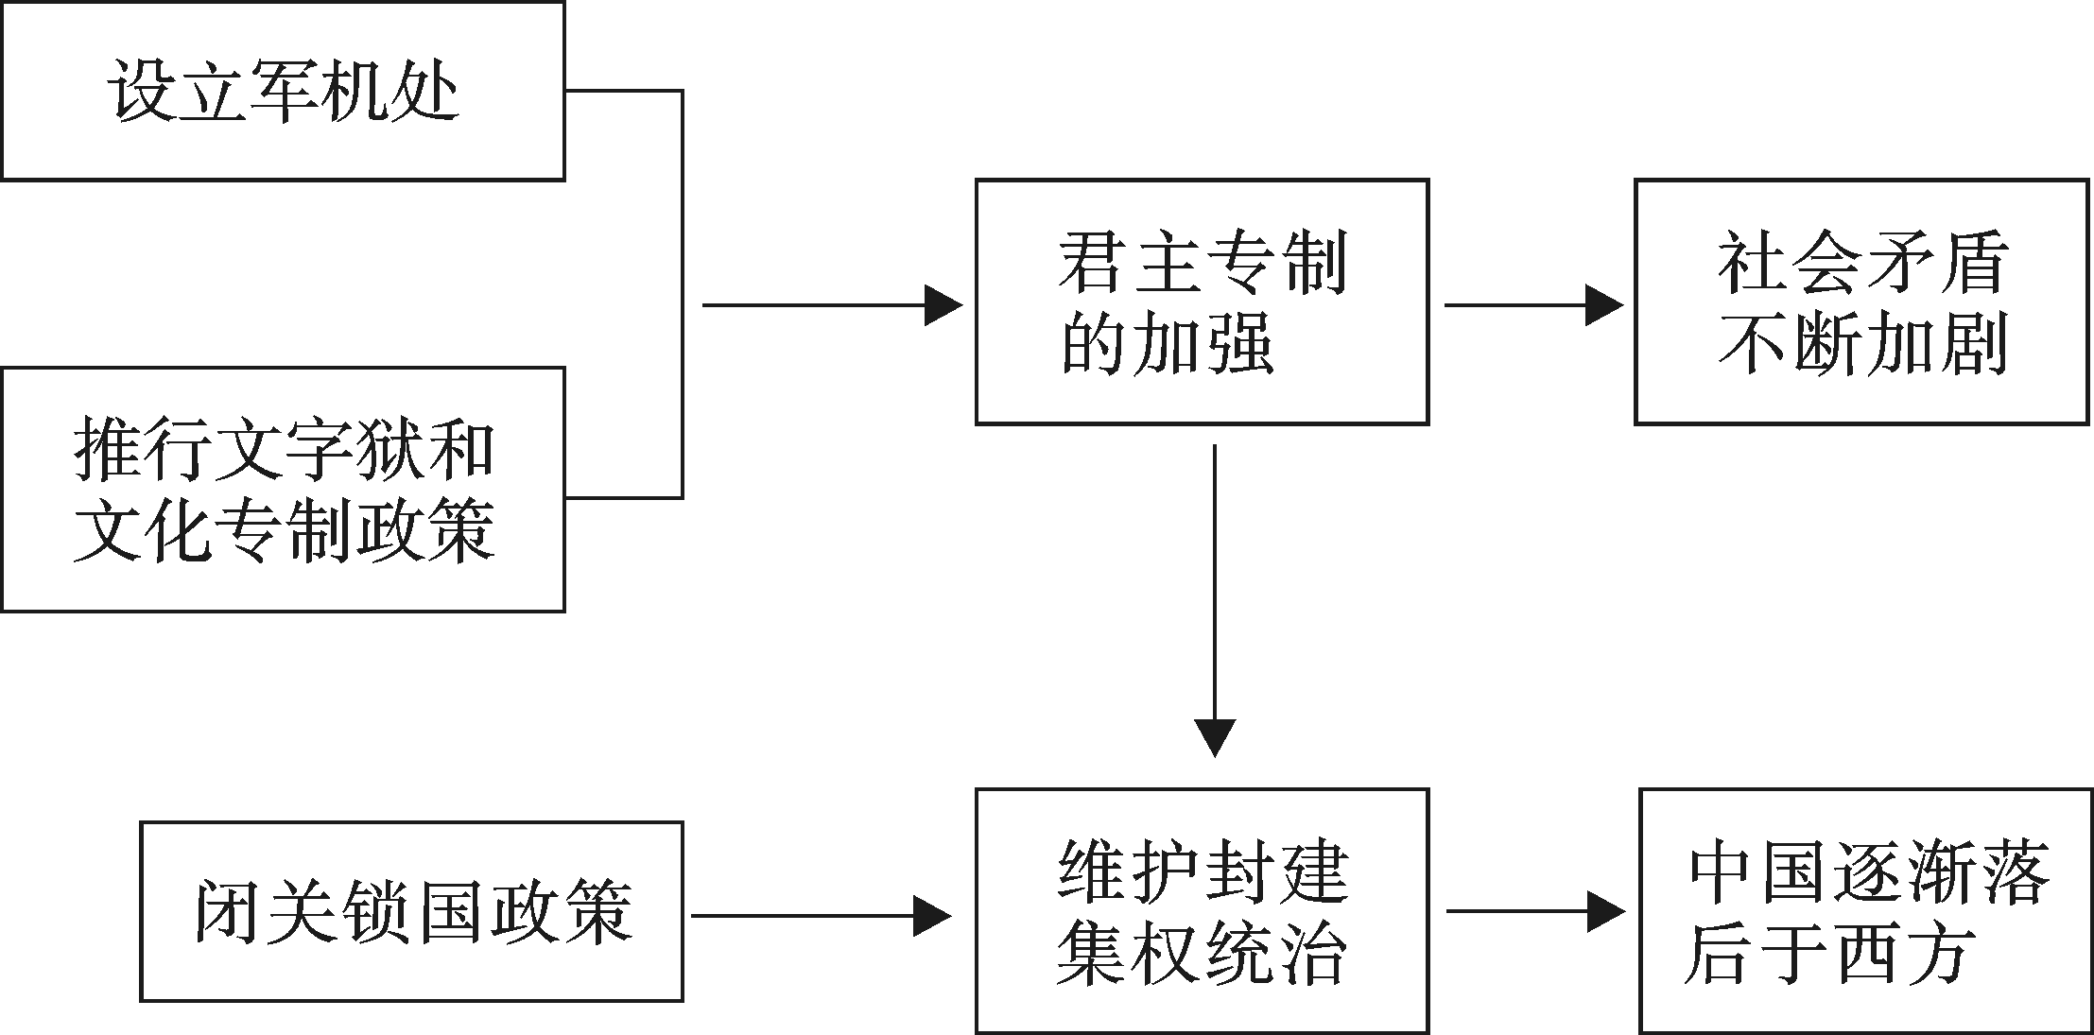

反思与评价
近几年，屏幕上充斥着清宫戏，将里面的皇帝个个塑造得光鲜照人，如圣人完人。学完本课后，可以让同学们认识到真正的封建帝王，他们不光有鲜亮的一面，而且还有黑暗的一面，要让学生有正确的历史观和人生观，以抵制电视节目对历史的误读带来的不良影响。

